3 ноября 2018 г.

Соревнования по стрельбе из пневматической винтовки Рузского городского округа

Схема проезда

ЦВТ им. М.А. Лиходея

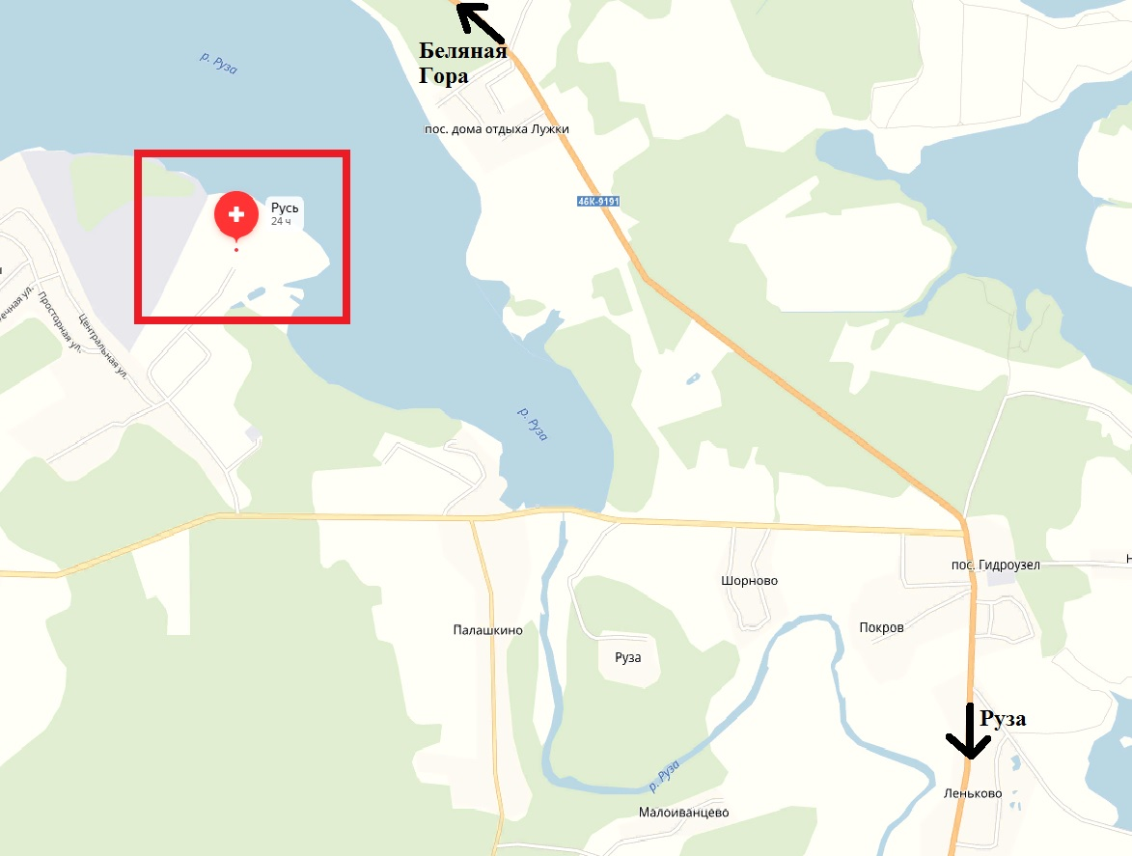

График проведения
соревнований по стрельбе из пневматической винтовки Рузского городского округа
3 ноября 2018 г.

Время | Команда | Количество участников
09:30 | ЦВТ им. М.А. Лиходея | 10
09:45 | Союз десантников Руза | 13
10:10 | Нестеровский лицей | 5
10:20 | Колюбакинская СОШ | 13
10:45 | Тучковская СОШ № 1 | 12
11:05 | Гимназия № 1 Руза | 17
11:35 | Филиал «Запад» | 19
12:15 | Филиал «Руза» | 17
12:50 | Филиал «Тучково» | 29
13:40 | Филиал «Восток» | 57

